Créée le 1er avril 1918
Per Ardua ad Astra qui signifie « À travers les embûches jusqu'aux étoiles ».
1re armée de l'air indépendante du monde

bleu rappelle le ciel
drapeau britannique
cocarde préférée au drapeau sur les avion: première guerre mondiale pour ne pas confondre avec croix allemande.

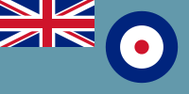
RAF High Wycombe, situated at Naphill in Buckinghamshire

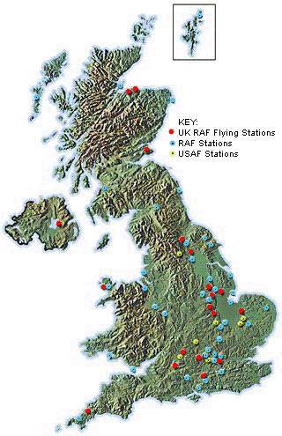

- Douglas Bader : pilote, squadron leader, as de la Seconde Guerre mondiale

- Johnnie Johnson (en) : pilote détenant le record britannique du nombre de victoires aériennes pendant la Seconde Guerre mondiale

- Hugh Trenchard (en) : fondateur de la Royal Air Force

Cr

Die RAFs Rolle in dem Zweiten Weltkrieg

Hitler wollte eine Ausschiffung machen, aber musste er den Himmel kontrollieren. Deshalb sendete die Luftwaffe, um die RAF zu angreifen. Während der Schlacht, die RAF-Piloten waren weniger als die Piloten der Luftwaffe. Aber die Englische waren stärker als die Deutschen. Die RFA wollte die Leuten schützen gegen die Bombardierung. Die Schlacht war sehr hart! Dank die RAF-Piloten, die Luftwaffe hatte kein Kontrolle über den Himmel. Hitler machte keine Landung.
Weil England war nicht eingefällt, die RAF konnte Deutschland bombardieren. Die Bombardierung hat Deutschland geschwächt und half die Alliierten, um den Krieg zu gewinnen. Während dem Zweiten Weltkrieg, die RAF hatte ihre Grössten Erfolge.

